Опросный лист на измерительно-вычислительный комплекс ВЗЛЕТ модификация ВЗЛЕТ ИВК исполнение ИВК-101

Количество ИВК-101 шт.

Комплектация:
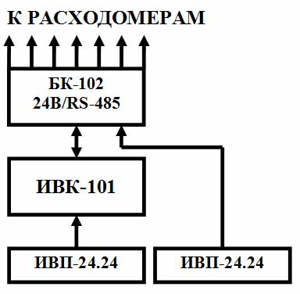
количество подключаемых ППД , шт |  | длина связи ИВК – ППД, м ( при поставке без БК-102)
блок коммутации БК -102, шт. |  | длина связи ИВК – БК-102, м
блок коммутации БК -102 Ех*, шт. |  | длина связи БК-102 - ППД (макс 15 м)
источник питания ИВП-24.24 для ИВК, шт. |  | длина связи ИВП-24.24 – ИВК, м
источник питания ИВП-24.24 для БК-102, шт. |  | длина связи ИВП-24.24 – БК-102, м

* для взрывозащищенного исполнения ППД Ех

Примечания:

При заполнении карты заказа в прямоугольнике выбранной позиции ставится знак Х ,
значение параметра указывается в графе таблицы или прямоугольнике рядом с его наименованием

Ф.И.О. принявшего заказ _____________________________________________ тел.

